[山东第一医科大学公共卫生学院某院长的论文被撤！](https://mp.weixin.qq.com/s?__biz=MzkwMjg4NjU1MQ==&mid=2247488351&idx=1&sn=c409c14cf75d7256de4c71bf383c5f56&chksm=c1d2a1db1e21c2f05a7c347662815697cd9fbb44685bc83cdc17d633ee7868762943e2667794&scene=126&sessionid=1742577440)

学术红警[学术红警](javascript:void(0);)2025-03-20 12:15:49山东

2024年9月，山东第一医科大学公共卫生学院在期刊Heliyon上发表一篇研究论文，研究了痛经女大学生血浆金属与血红蛋白的关系。2025年3月，该论文被撤稿。

**论文题目**：Associations between plasma metals and hemoglobin in female college students with dysmenorrhea

**论文作者**：Qingzhi Hou （第一及通讯作者，音译，侯青芝）, Yuchen Zhang , Hua Yang , Yunjie Wang , Zexi Xu , Jiujing Lin , Jia Li , Chenyang Hou , Zhanhui Qiu , Haoran Zhang , Ping Zhang , Xiangsheng Xue , Xiaotong Shen , Xinghua Xu , Hui Zou , Zhenrui Ma , Jing Gao , Xiaomei Li（通讯作者，音译，李晓梅）

**论文单位：山东第一医科大学公共卫生学院**

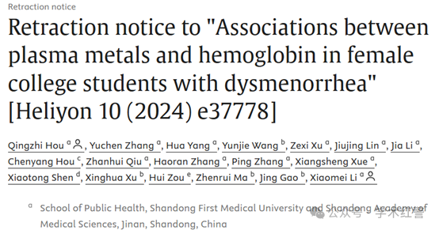

**2025年3月，国际打假人Hoya camphorifolia在Pubpeer提出：**

2025年3月19日撤销。

应编辑要求，本文已被撤回。

发表后，爱思唯尔研究诚信与出版伦理团队代表该期刊进行的一项调查发现了与文章无关的参考文献。作者被要求对这些参考文献在他们的工作中的存在发表评论，但无法令人满意地解决这些参考文献的原因。因此，编辑对文章的完整性和研究结果不再有信心，并决定撤回。科学界对此事持非常强烈的看法，并向期刊读者道歉，表示在提交过程中没有发现这一点。

作者不同意撤回，并对撤回的理由提出异议。

**消息来源：**

**https://pubpeer.com/publications/10C4620DB5DB783FCDACE0F28DAAE7/**

**郑重声明：**

信息来源Pubpeer及相关期刊

如有侵权，请联系删除

QQ 3861453094